|  |
| --- |
| Missione Cattolica di Lingua Italiana |
| **Gruppo di preghiera**  **Madonna di Schönstatt - Bülach** |

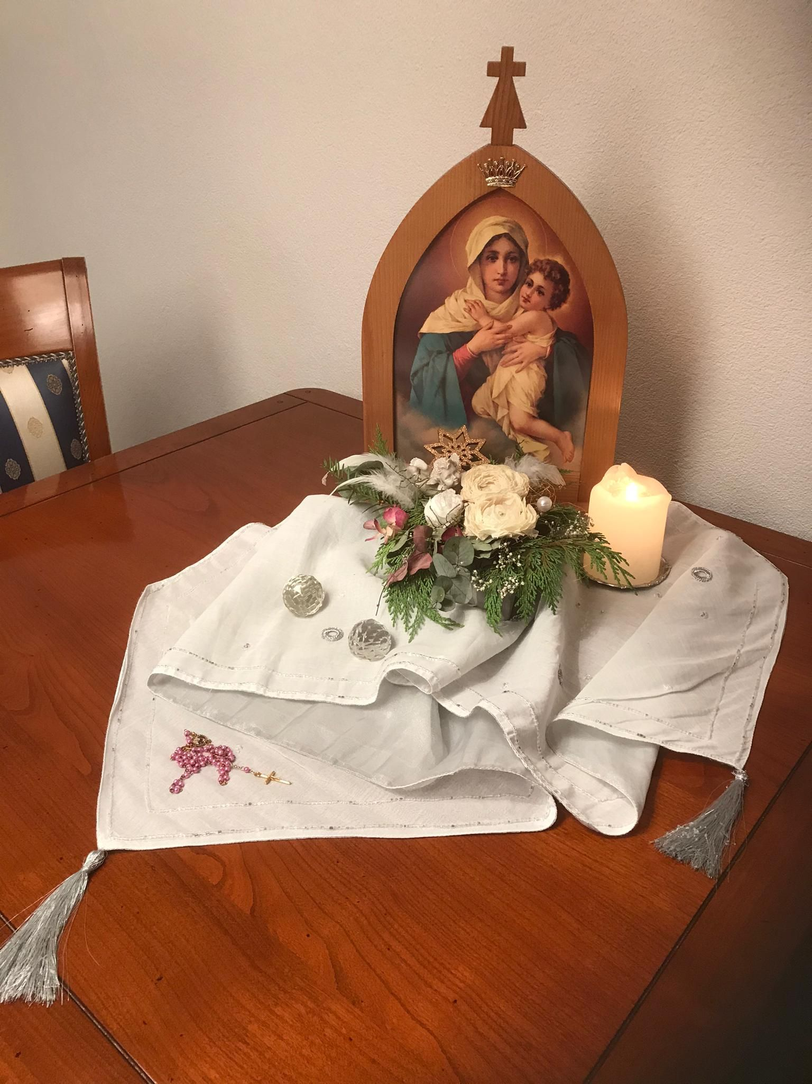 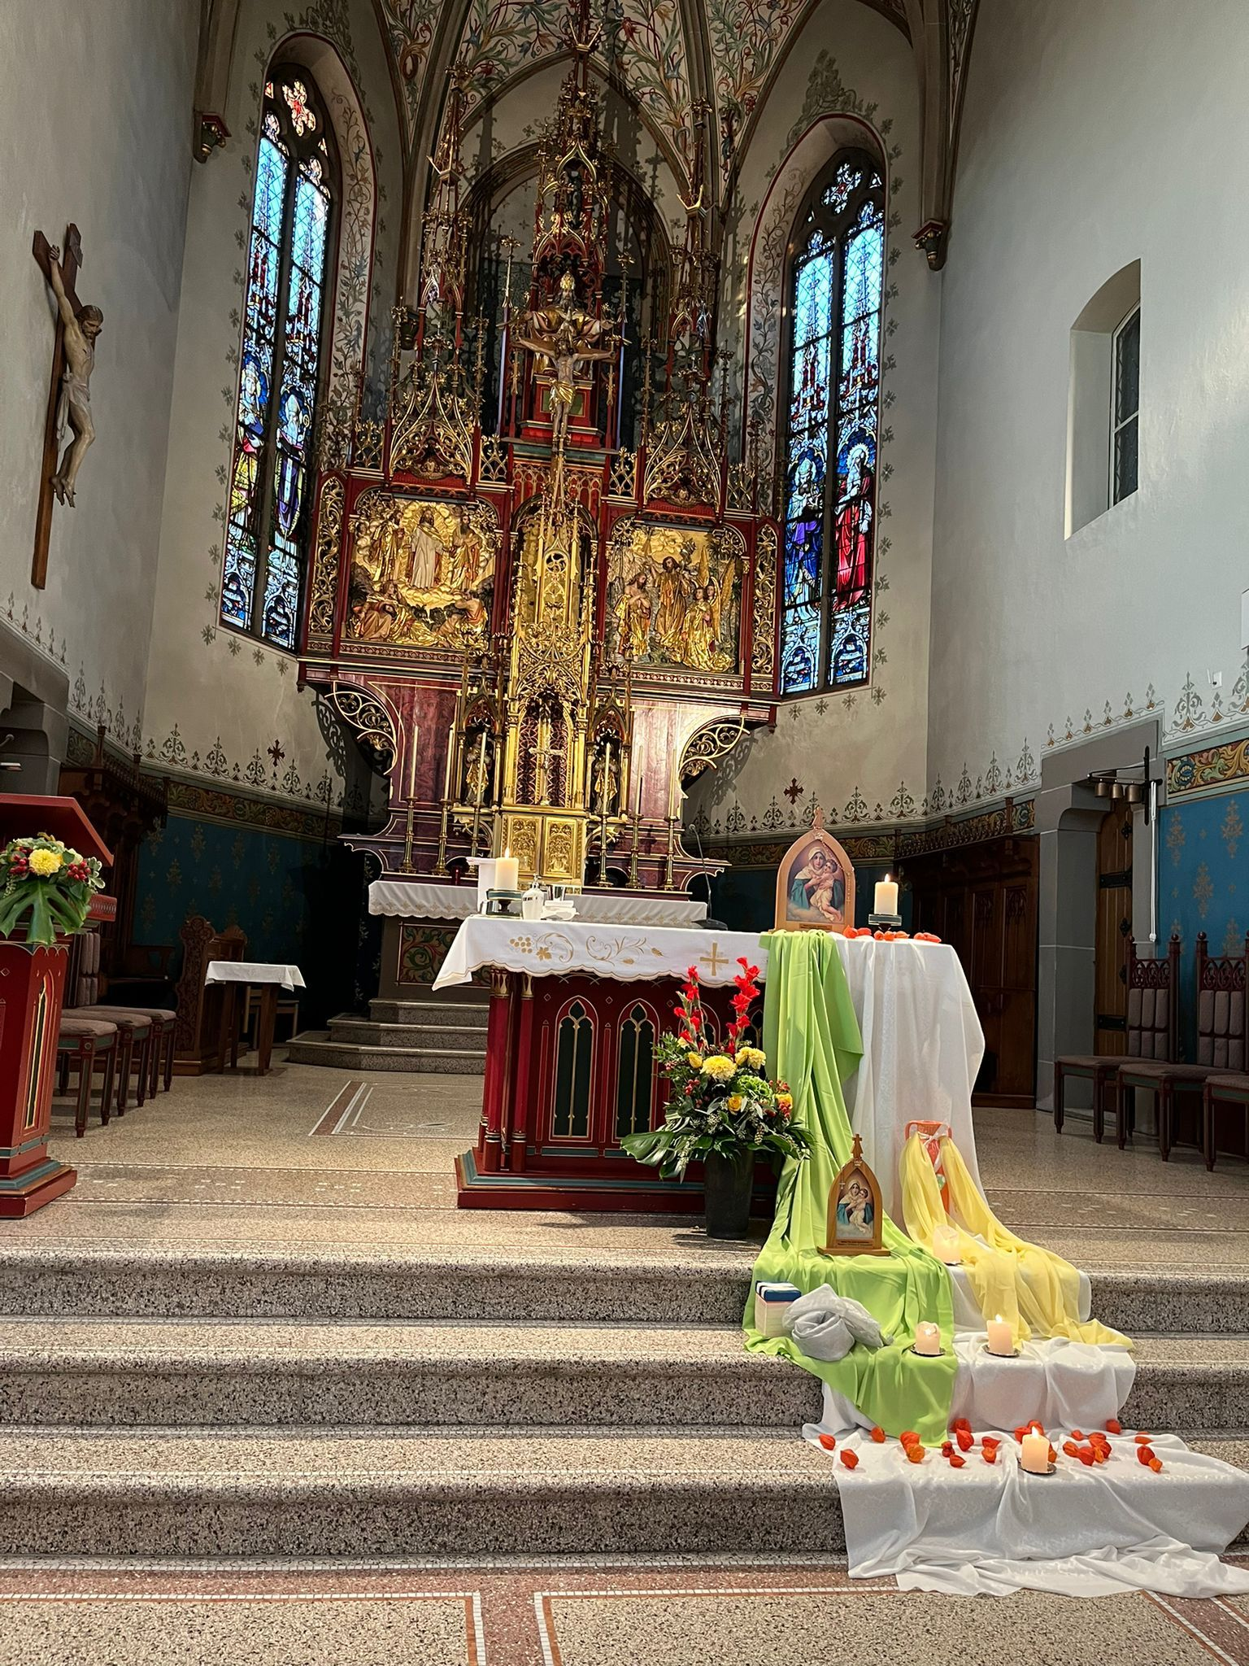 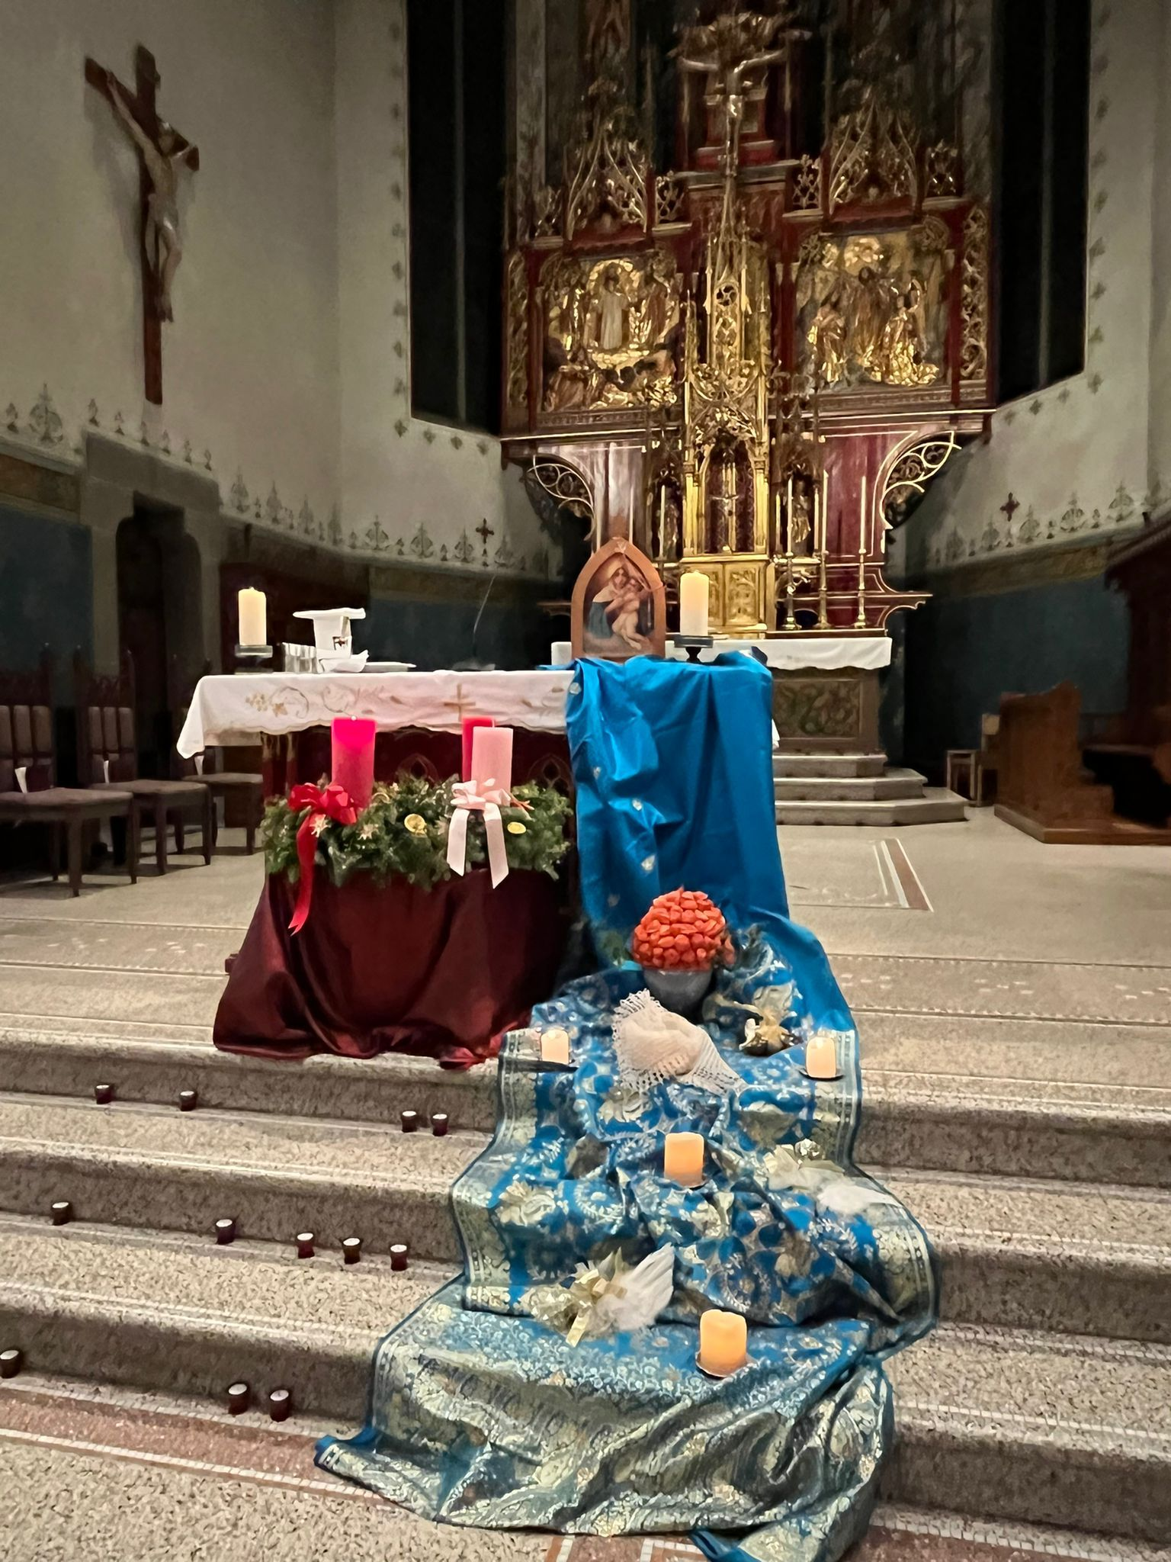 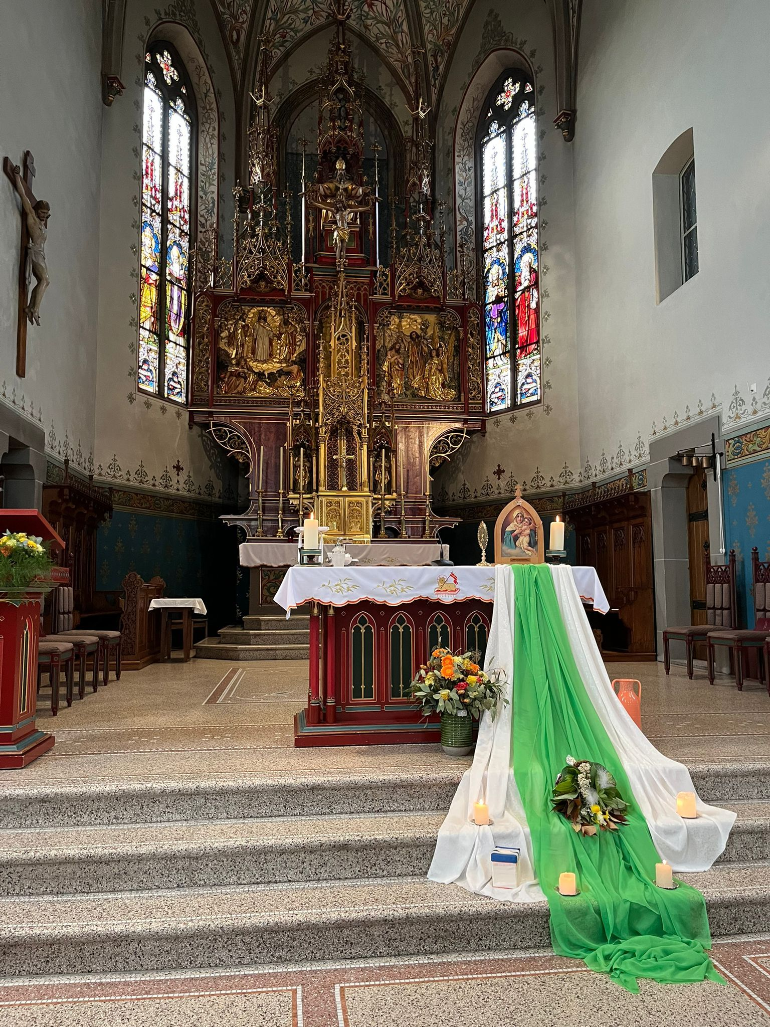

**Il movimento di preghiera alla Madonna di Schönstatt**

È un gruppo di famiglie che hanno una grande devozione verso la Vergine Maria, che accompagnano con la preghiera tutte le persone bisognose e tutta la Chiesa, portando “il Tempietto”- immagine di Maria nelle case di chi è disposto ad accogliere questa devozione. Una volta al mese si celebra la recita del Santo Rosario e la Santa Messa nella Chiesa di Bülach. (vedere il Calendario della Missione).

**19.09.24** ore 18.45 **Rosario** e S. Messa **Madonnina di Schönstatt**

**19.10.24** ore 18.30 **Rosario** e S. Messa **Madonnina di Schönstatt -Kripta**

**21.11.24** ore 18.45 **Rosario** e S. Messa **Madonnina di Schönstatt**

**19.12.24** ore 18.45 **Rosario** e S. Messa **Madonnina di Schönstatt**

Per informazioni: Rosa Di Santo